czwartek, 25 czerwca 2020
TEMAT DNIA: WAKACJE !
Drodzy Rodzice.
Należą Wam się ogromne podziękowania za pomoc, zaangażowanie i mobilizowanie swojego dziecka w zdalnej edukacji. To dzięki Państwu nauka naszych uczniów mogła przebiegać w takiej formie.
Dziękuję za trzy lata owocnej współpracy, życzliwość i zaangażowanie w życie klasy.
Aleksandra Szafron

Drogie Dzieci.
Dziś to już ostatnia lekcja z Wami. Świetnie poradziliście sobie z nowym wyzwaniem, z nauką w zdalnym nauczaniu.
Dotarliśmy do mety trzeciej klasy. Przed Wami czwarta klasa. Dziękuję za trzy, a dla niektórych cztery lata wspólnej nauki. Były to wspaniałe chwile. Dziękuję za pilną naukę, Wasz uśmiech, entuzjazm.
Życzę Wam powodzenia w czwartej klasie.
Wasza pani Ola Szafron
EDUKACJA POLONISTYCZNA
- Wykonaj sprawdzające ćwiczenia 1-4 (ćw.pol.-społ. s.54-55).
- Uzupełnij ćwiczenia Piszę s,78-79.
EDUKACJA MATEMATYCZNA
- Wykonaj zadania 1-11 (podr. mat.-przyr. s.72-73).
- Sprawdź się - Liczę s. 76-77.
W czasie wakacji nie zapominaj o czytaniu.
Liczę na Wasze wakacyjne pozdrowienia wysłane na maila😊
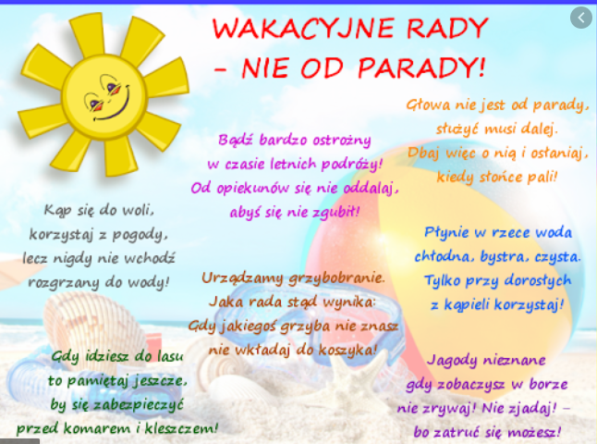

Naucz się na pamięć pierwszej zwrotki piosenki i refrenu, zarecytujesz mi ją w ostatnim dniu szkoły (26.06. piątek)

- Ref. 3.

